AKADEMIJA TEHNIČKO-UMETNIČKIH STRUKOVNIH STUDIJA BEOGRAD ODSEK VISOKA ŠKOLA ZA INFORMACIJONE I KOMUNIKACIONE TEHNOLOGIJE

INTERNET TEHNOLOGIJE

Dokumentacija

CameraShop

link

SADRŽAJ

1.Uvod

1.1. Tema projekta

1.2. Pokretanje projekta

1.3. Kratak opis aplikacije

2. Mapa projekta

2.1. Organizaciona šema

2.2. Kontroleri i opis

2.2.1. PopulateData

2.2.2. Auth

2.2.3. Brands

2.2.4. Camera

2.2.5. Cart

2.2.6. SensorType

2.2.7. Stocks

2.2.8. User

2.3. Slika strukture baze podataka

2.4. Slika strukture fajlova

2.4.1. Solution

2.4.2. Domain

2.4.3. Data access

2.4.4. Application

2.4.5. Implementation

2.4.6. Api

1. Uvod

1.1. Tema projekta

Tema projekta je web shop koji specijalizuje u prodavanju kamera kao proizvod.

1.2. Pokretanje projekta

Za pokretanje projekta potrebno je settovati connection string na dva mesta :

AppSettings->appSetings.Local.json -> field “DBConnectionString”

I u DB Contextu

Kada se pokrene projekat setovano je da se pokrene swagger editor u Browser-u

1.3. Kratak opis aplikacije

* Aplikacija je podeljena na vise slojeva – Domenski sloj, Aplikativi sloj, Implementacioni sloj, DataAccess sloj, I Api sloj
* Baza podataka aplikacije je napravljena Code-first pristupom
* U domenskom sloju nalaze se sve klase koje su potrebne aplikaciji I one predstavljaju jednu tabelu u bazi podataka
* U aplikativnom sloju se nalaze svi interfejsi, koji se moraju implementirati za ispravan rad aplikacije
* Implementacioni sloj je sloj koji implementira interfejse iz aplikativnog sloja
* DataAccess sloj je mesto gde se definise baza podataka, I pravila za bazu podataka
* Api sloj mesto gde se definisu dodirne tacke sa spoljnim svetom, I gde zapravo cela aplikacija pocinje da radi, te iz tog razloga ostatak dokumentacije je pisan po redosledu kontrolera
* Upotreba odgovarajucih statusnih kodova
* Koriscenje globalnog exception handlera za hendlovanje bilo koje greske
* Kreiranje naloga korisnika, I aktivacija naloga
* Slanje imejla – ova funkcionalnost nazalost zbog google-ovih polisa trenutno ne radi
* Upload fajla, prebcivanje fajla na server, I upisivanje naziva fajla
* Svaki endpoint koji menja stanje u bazi je validiran upotrebom FluentValidation pravilima
* Granulacija prava slucajeva koriscenja na nivou korisnika
* Dodeljivanje privilegija drugim korisnicima
* Pretraga sa paginacijom
* Upis serilog gresaka u tekstualni fajl, sa requestom, tekstom greske, I ko je izvrsilac
* Upis uspesnih slucajeva koriscenja u bazu podataka, sa informacijama o korisniku I request-a
* Upotreba swaggera
* Upotreba JWT-a kao nacin autentifikacije na aplikaciju
* Pridrzavanje SOLID principa

2.Mapa projekta

2.1. Organizaciona šema

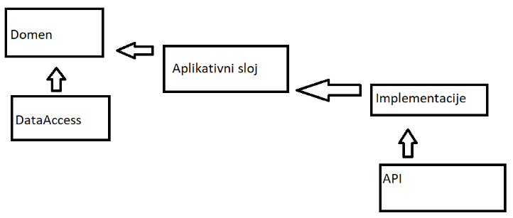

2.2. Kontroleri i opis

2.2.1. PopulateData

Kontroler koji ima jedan endpoint, samo za upis inicijalnih podataka, u aplikaciju.

2.2.2. Auth

Auth kontroler ima jedan endpint takodje, taj endpoint je za autentifikaciju, i kao rezulat ima jwt token.

2.2.3. Brands

Ovaj kontroler je klasican kontroler, CRUD operacija za brendove foto aparata.

2.2.4. Camera

Camera kontroler je mesto gde se kreiraju nove kamere, pregled kamera se pregleda paginacijom, Takodje na ovom endpointu se mogu i kreirati discounti za proizvod , kao i da se brisu discounti.

2.2.5. Cart

Cart kontroler je jedan od zanimljivijih kontrolera, tu se moze vrsiti pregled korpe on je paginacijom resen, moze se brisati iz korpe, i za kraj moze se kupiti proizvod, a kada prozivod stigne na adresu postoji api koji bi zavrsio porudzbinu.

2.2.6. SensorType

Jos jedan klasican kontroler CRUD operacija za tipove senzora.

2.2.7. Stocks

Stock kontroler je jos jedan zanimljiv kontroler, koji se bavi kolicinom kamera na lageru, i mestima gde se fizicki nalaze ti lageri.

2.2.8. User

Poslednji ali takodje bitan kontroler, na ovom kontroleru anonimni korisnik moze napraviti novi profil, i aktivirati profil, a ukolio korisnik ima privilegije moze i izvrisiti druge endpointe, endpoint za dodeljivanje ili oduzimanje privilegija drugih korisnika. Takodje postoji i selekcija usera i use case-ova kako bi se na frontu realizovala puna funkcionalnost.

2.3. Slika strukture baze podataka

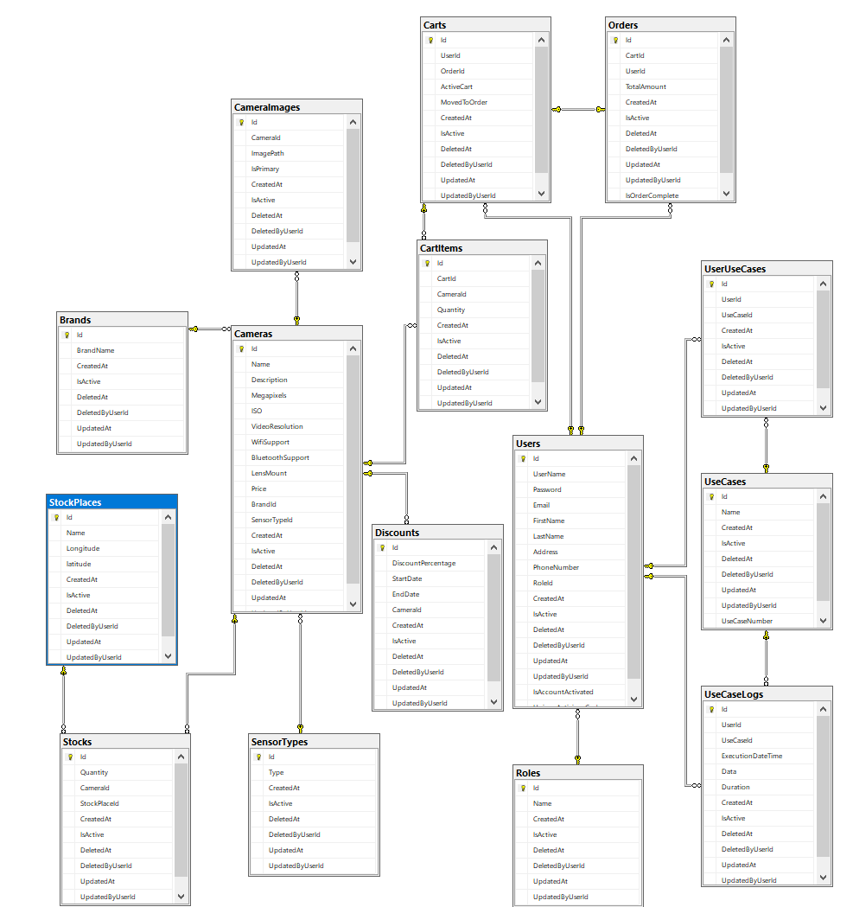

2.4. Slika strukture fajlova

2.4.1. Solution

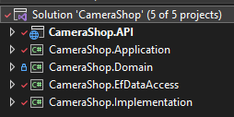

2.4.2. Domain

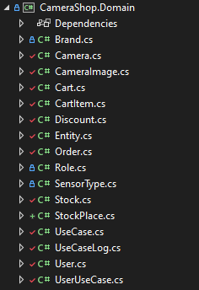

2.4.3. Data access

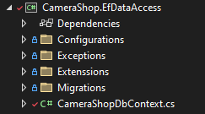

2.4.4. Application

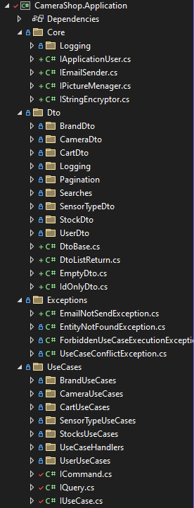

2.4.5. Implementation

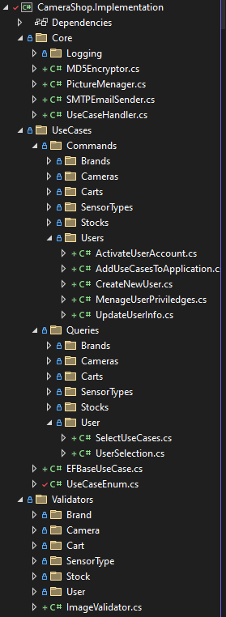

2.4.6. Api

